Информационный отчет
МУНИЦИПАЛЬНОГО КАЗЕННОГО УЧРЕЖДЕНИЯ КУЛЬТУРЫ «СОЦИАЛЬНО-КУЛЬТУРНОГО ЦЕНТРА «ВОЗРОЖДЕНИЕ»»
2021
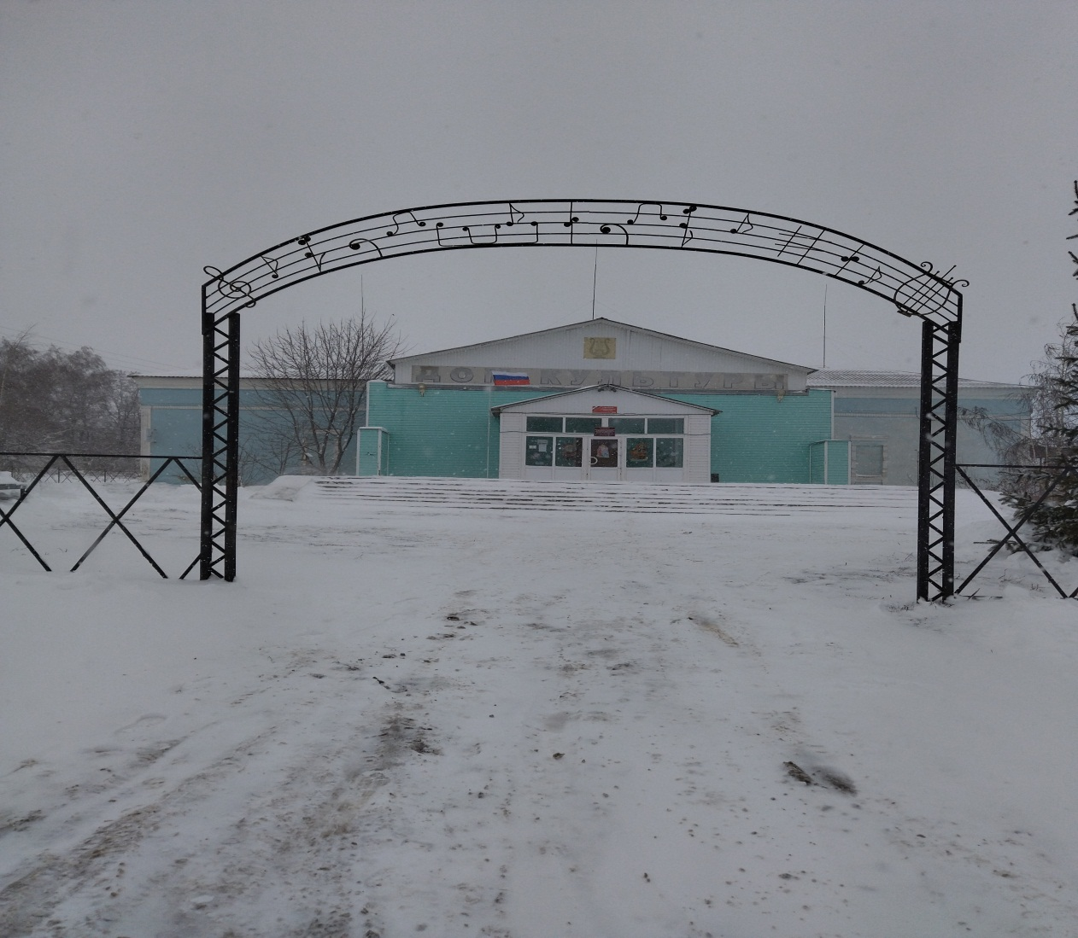

Направления МКУК «СКЦ «Возрождение»»

1Возрождение, сохранение и изучение традиционной народной культуры
2 Культурно - досуговая деятельность
*дети и подростки
*молодежь
*средний возраст
*пожилые люди
*семья
3 Патриотическое и духовно-нравственное воспитание
4 Нравственно-эстетическое воспитание
5 Профилактика негативных зависимостей
6 Здоровый образ жизни
Штат:
Писарева Инна Николаевна- директор МКУК «СКЦ «Возрождение»» ;
(0,5 ставки),стаж 4 года
Ковтунова Наталья Александровна – библиотекарь 41 год,
Гребенькова Мария Олеговна – культорганизатор 5 лет,
Лаврикова Надежда Ивановна – культорганизатор 3 года

УЧАСТИЕ В РАЙОННЫХ КОНКУРСАХ, ПРАЗДНИКАХ И ФЕСТИВАЛЯХ
1.Участие в международном конкурсе «Новогодний серпантин».
2.XXIX открытого городского фестиваля солдатской и патриотической песни «Защитники Отечества» (награждены дипломом за участие)
3.Фетиваль патриотической песни г. Луганск «Истина Победы»(Награждены дипломом за участие)
4. Районный конкурс патриотической песни «Во славу Отечества» награждены дипломами за участие
5.Открытый дистанционный фестиваль патриотической песни «О подвигах. О доблести. О славе…» (награждены дипломами лауреатов)
6.Межрайонный фестиваль творчества «Победный май» посвящённом 76-ой годовщине Победы в Великой Отечественной войне
7.XX фестиваль – конкурс лирико-героической песни «О мужестве, о доблести, о славе»

Директор МКУК СКЦ «Возрождение» __________________И.Н. Писарева

Отчет по основной деятельности
МКУК СКЦ «Возрождение» за 2021год

Патриотическое воспитание

Волонтёры культуры" Добрые сердца" МКУК "СКЦ" Возрождение"" представляют обзор патриотической книги "Хранят страницы горький след войны". Сохранить память о войне, о ее героях нам помогают книги. Знакомить детей с такими произведениями необходимо уже с младшего школьного возраста. Прежде чем начать чтение книг о войне, стоит поговорить с ребенком об истории, в доступной форме изложить основные факты, рассказать о том, что солдаты защищали свои дома и своих родных от жестоких захватчиков, проявляя при этом мужество и героизм. Можно рассказать и о том, как трудно жилось женщинам и детям, чьи мужья, братья и отцы отправились на фронт, но они стойко переживали все испытания. Именно такие книги стоит читать современной молодежи, так как они воспитывают в нас любовь к своей Родине, веру в победу.

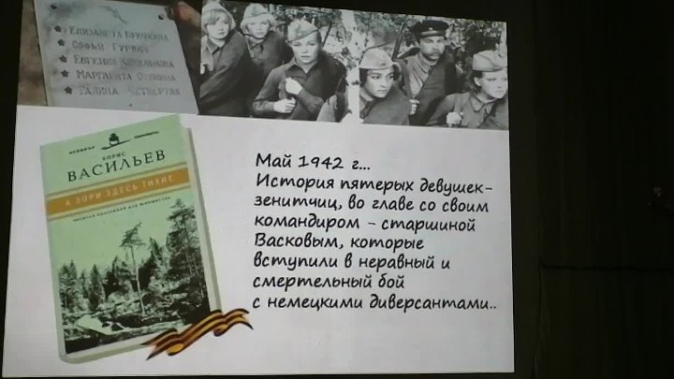

#ЗащитимПамятьГероев36#ЯПомню 23 февраля 2021г. на территории Васильевского сельского поселения прошло возложение цветов к мемориалу и воинскому захоронению в честь павших в годы Великой Отечественной войны во имя Победы, в рамках Всероссийской акции «Защитим память героев». Акция прошла по всей России. В акции приняли участие администрация Васильевского сельского поселения, МКУК «СКЦ «Возрождение»» и МКОУ Васильевская ООШ

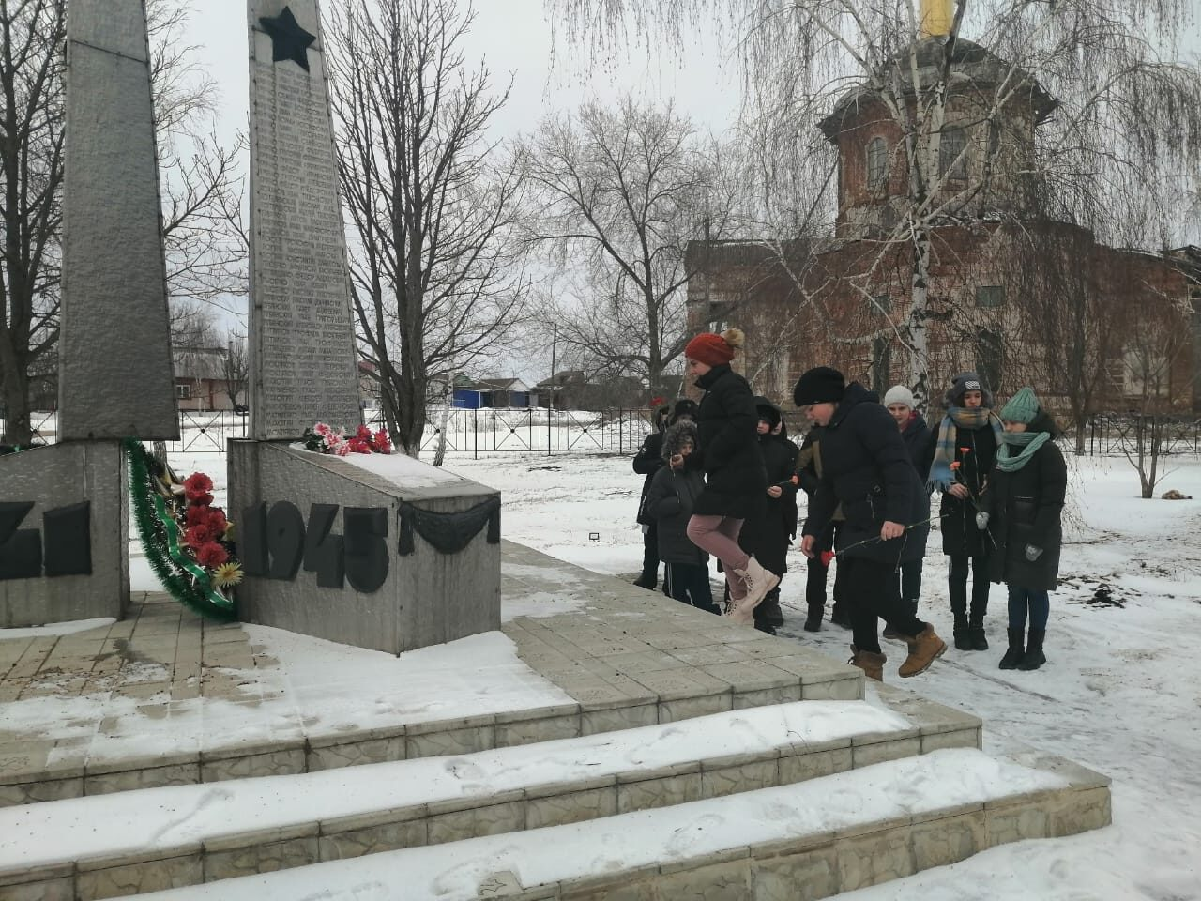

Волонтёры культуры "Добрые сердца" МКУК"СКЦ" Возрождение "запустили эстафету памяти" У храбрых есть только бессмертие "посвящённую 76 - ой годовщине Великой Победы в В.О.В. и вручили жителям села Васильевка Георгиевские ленточки. Это память о двухцветной ленте к ордену Святого Георгия, Георгиевскому кресту и Георгиевской медали. Награда появилась в разгар Русско-турецкой войны, когда императрица Екатерина II учредила орден в честь Георгия Победоносца. Георгиевская ленточка считается наиболее узнаваемым символом российской действительности на протяжении многих лет. Принято считать, что три оранжевые полосы означают пламя, а две чёрные - дым. Георгиевская лента была неотъемлемой частью медалей, которыми награждались за участие в успешных войнах или сражениях с внешним врагом.

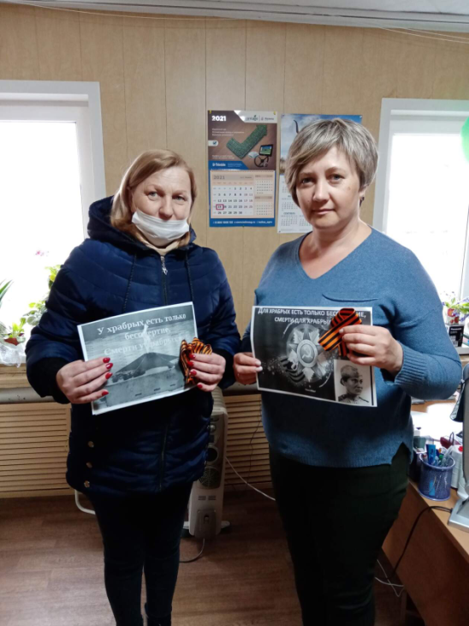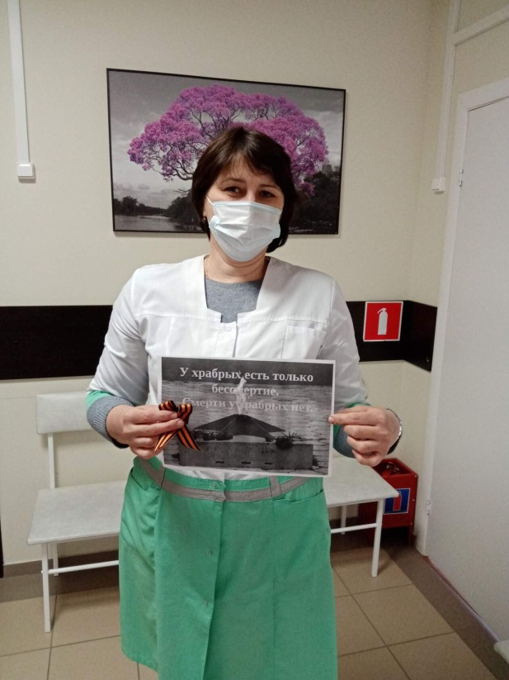

09.05.2021 В МКУК"СКЦ" Возрождение "" Васильевского сельского поселения прошёл праздничный концерт "Помнит сердце, не забудет никогда" в честь Дня Победы в ВОВ 1941-1945гг.

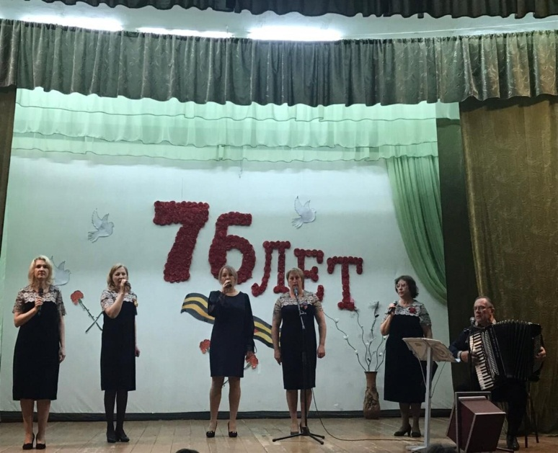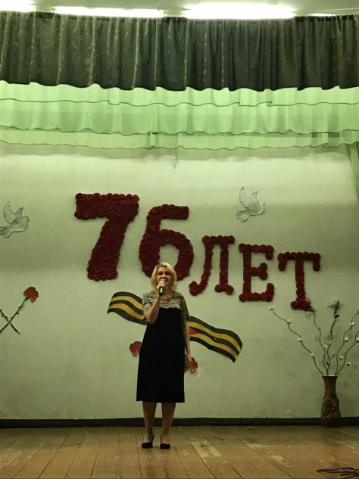

09.12.21г. У памятника погибшим односельчанам, в день Героев Отечества, прошёл урок мужества, совместно с администрацией Васильевского поселения, МКОУ Васильевской ООШ, работниками дома культуры МКУК "СКЦ" Возрождение"". Урок провёл учитель истории Крячко Д.П. Учащиеся возложили венок.

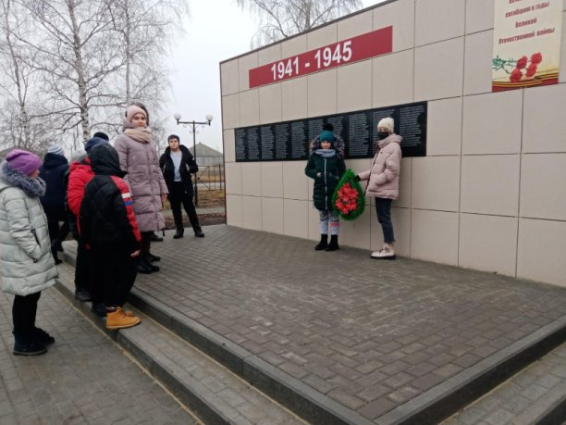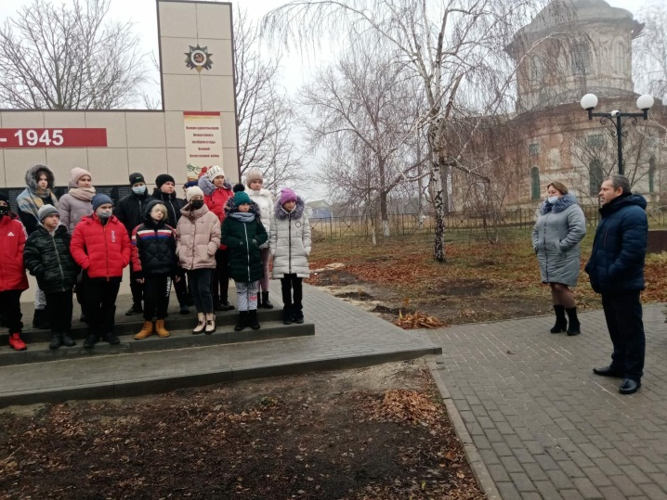

МКУК"СКЦ" Возрождение" провели познавательный час" Листая истории страницы " Гордиться славой своих предков. не только можно, но и должно… ... Место это зовётся родиной. Она всегда одна. Любовь к родине всегда начинается с любви к родному краю, к его природе и культуре, к его людям, к его истории

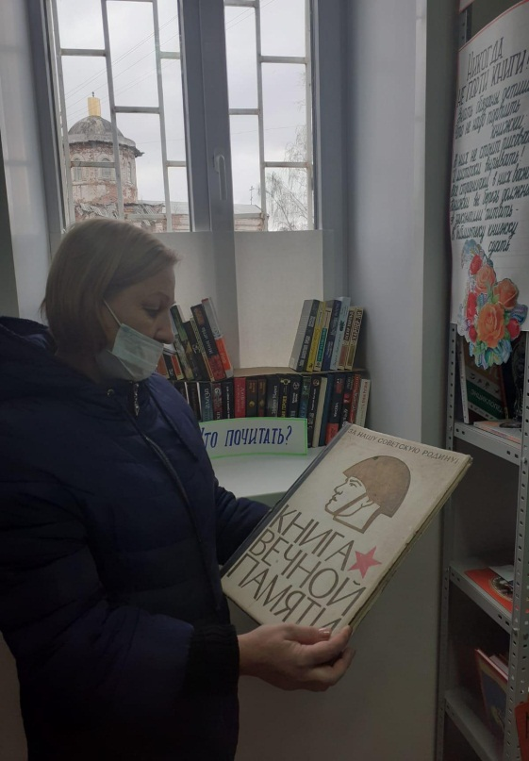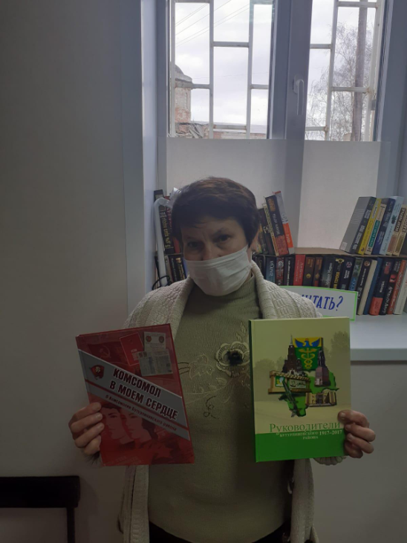

МКУК"СКЦ" Возрождение " представили онлайн - выставку рисунков " Моя Россия это я".

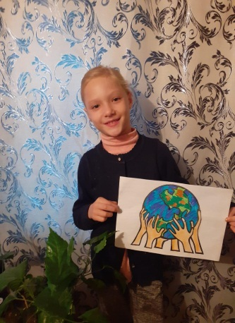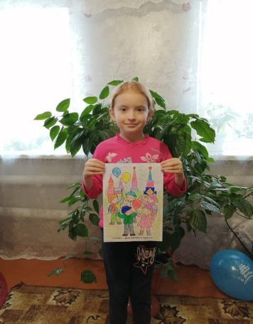

В доме культуры МКУК "СКЦ" «Возрождение" была организована выставка "Край в котором ты живёшь". Понятие родной край емкое, это может быть страна, область, район, а может быть самая маленькая деревня или хутор. Это местечко, где человек родился или вырос, а может быть, и просто родина предков. Но есть неотъемлемые характерные признаки этого понятия - любовь и привязанность.
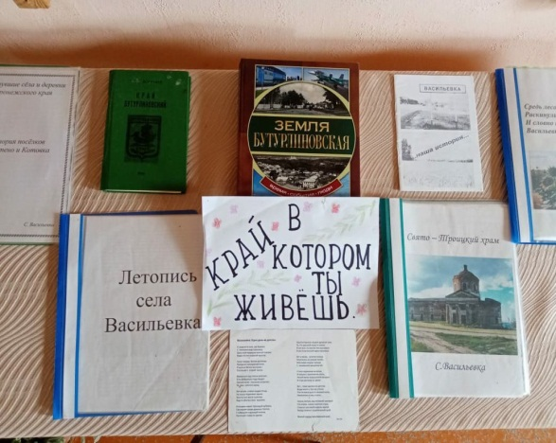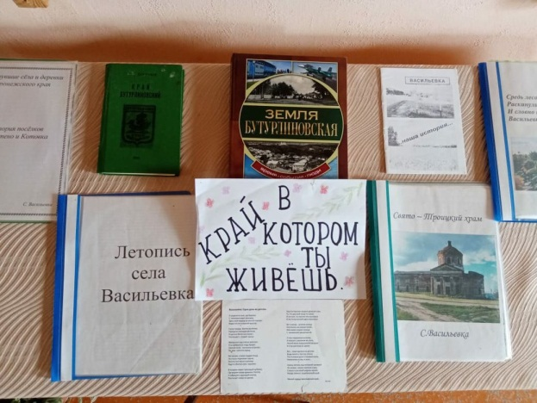

09.05.2021 в 21:00 на территории Васильевского сельского поселения в парке прошла акция "Свеча памяти". Жители села собрались возле памятника и зажгли свечи в память о тех, кто погиб в Великой Отечественной войне. Несмотря на пандемию, акция прошла в обычном порядке. Все желающие жители села Васильевка зажгли свои свечи как символ скорби и вечной памяти о погибших на войне.

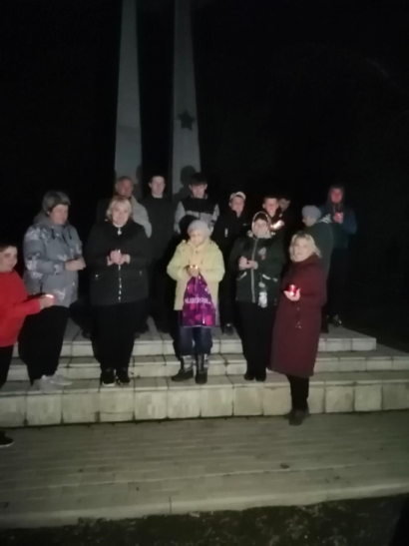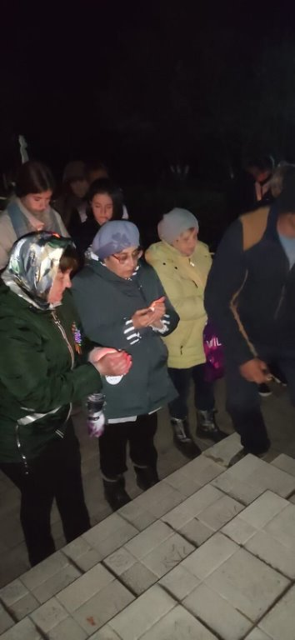

Духовно-нравственное воспитание
«Духовно - нравственное воспитание» - это процесс, который способствует формированию нравственных чувств (совести, долга, ответственности, гражданственности, патриотизма), нравственного облика (терпения, милосердия), нравственной позиции (способности к различению добра и зла, готовности к преодолению жизненных испытаний), нравственного поведения (готовности служения людям и Отечеству, проявления доброй воли личности).Во все века детям прививали нравственную воспитанность, она ценилась людьми.

МКУК "СКЦ" Возрождение "провели онлайн - выставку" Мир православной книги".

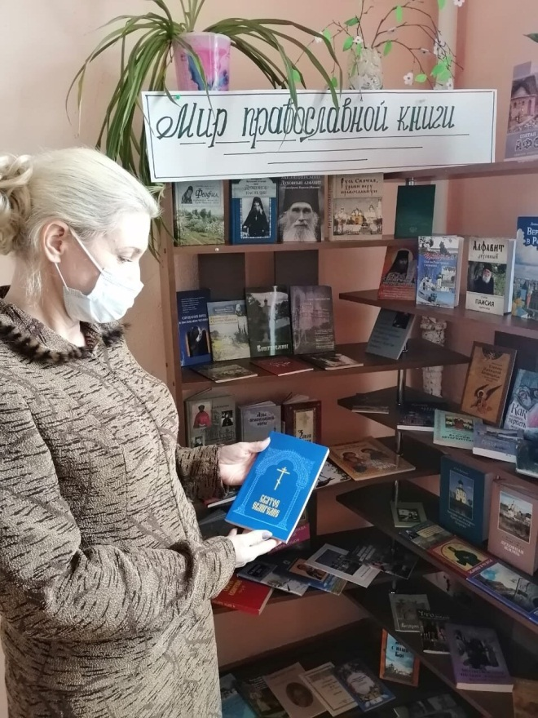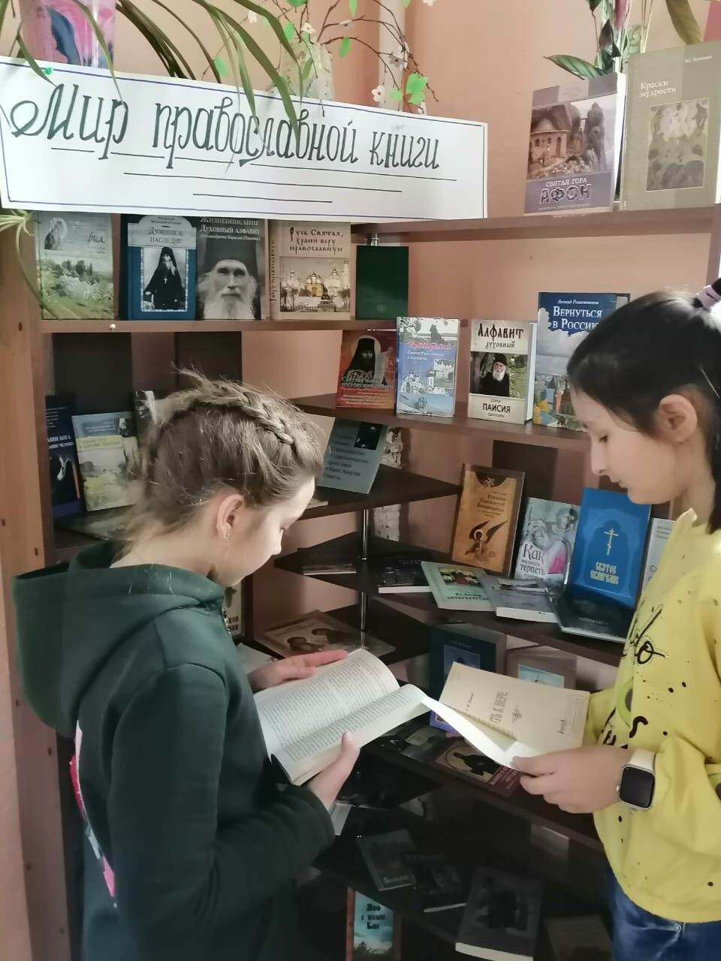

Волонтеры культуры "Добрые сердца" МКУК "СКЦ "Возрождение"" приняли участие в акции "Помогать просто". Комаровой Зинаиде Григорьевне волонтеры оказали помощь в уборке придомовой территории.

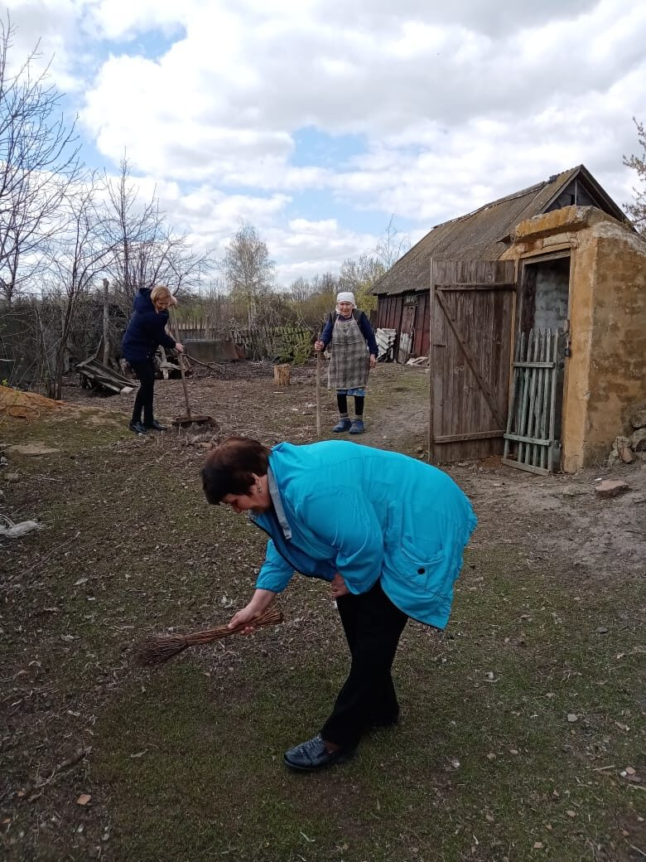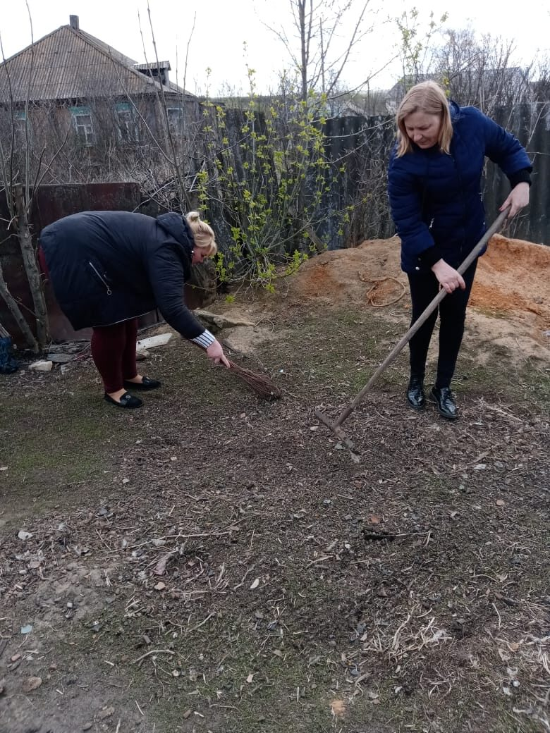

волонтёры культуры "Добрые сердца "МКУК "СКЦ" Возрождение"" в преддверии праздника дня пожилых людей провели акцию" День добра и уважения". Поздравили бывших медработников Васильевской больницы Семенютину Т.Г. Давыскибо А.А. Нерезову А.А. и старейшего жителя села Макогонову Т.К. и вручили им цветы и подарки. Пожелали счастья, здоровья, долгих лет жизни.
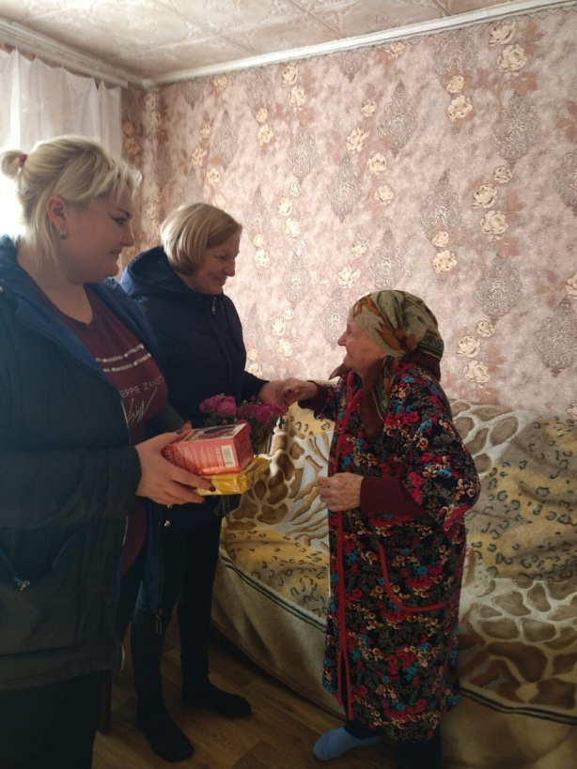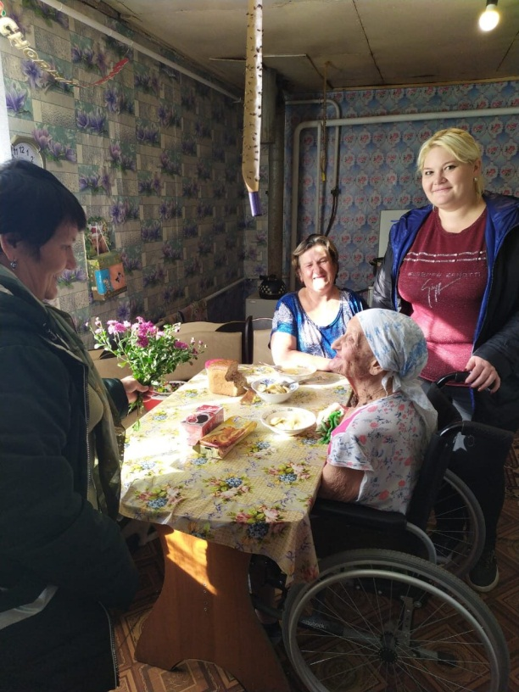

26.11.21г. В доме культуры состоялась онлайн-выставка детских рисунков посвящённых дню матери "Мама -это лучик света ,мама -это значит жизнь". Для каждого ребенка - мама самая красивая, самая нежная, самая любимая, самая понимающая .Это самое первое слово, с него начинается жизнь! День матери - самый трогательный из всех праздников. Дети поздравляют своих мам и благодарят за ласку, заботу и любовь. Наши ребята очень старались и порадовали мам замечательными рисунками. Дети и родители с трепетным и волнительным чувством подошли к работе и поэтому их рисунки получились яркими, красочными, разнообразными! Вот такие работы украсили нашу выставку.
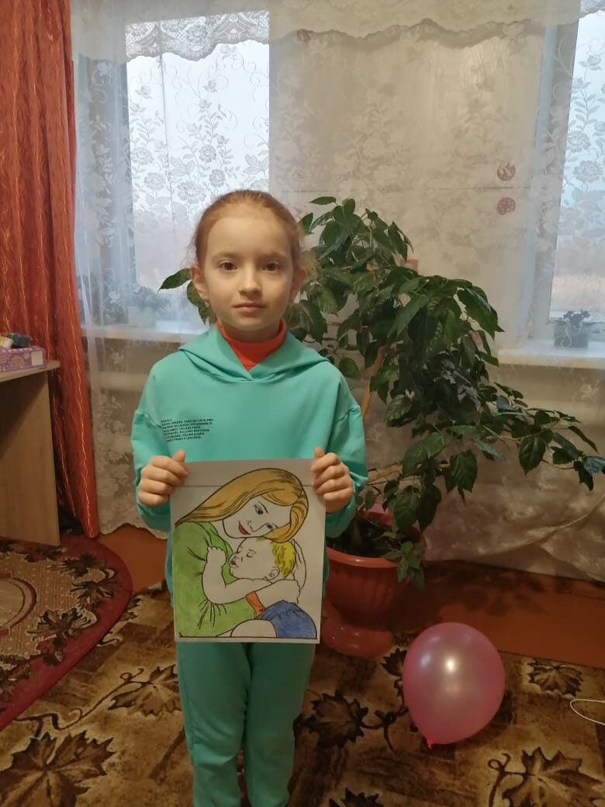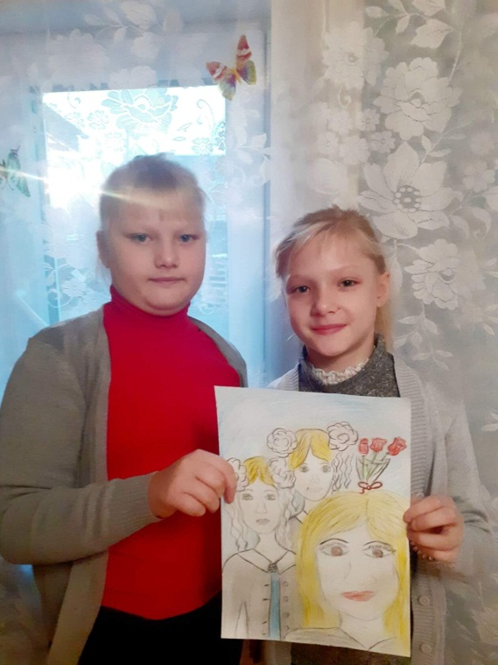

22 августа в России празднуется День Государственного флага РФ. Триколор, который для наших соотечественников является настоящей гордостью, имеет давнюю историю, а каждый из его цветов несет особый смысл. Государственный флаг Российской Федерации представляет собой прямоугольное полотнище из трёх равновеликих горизонтальных полос: верхней — белого, средней — синего и нижней — красного цвета. Отношение длины флага к его ширине 2:3.Верхняя — белая. Обозначает мир и нерушимость государства, синий — верность и веру, красный — энергию и силу. Есть ещё и такая трактовка, что красный цвет появился на флаге в честь погибших воинов и солдат за мир в России. Работники дома культуры МКУК "СКЦ"Возрождение"" провели мероприятие "Символы России". Дети активно приняли участие.
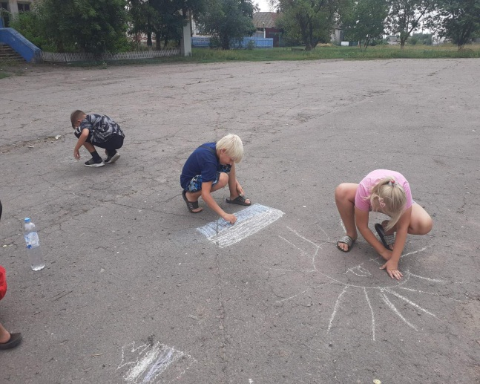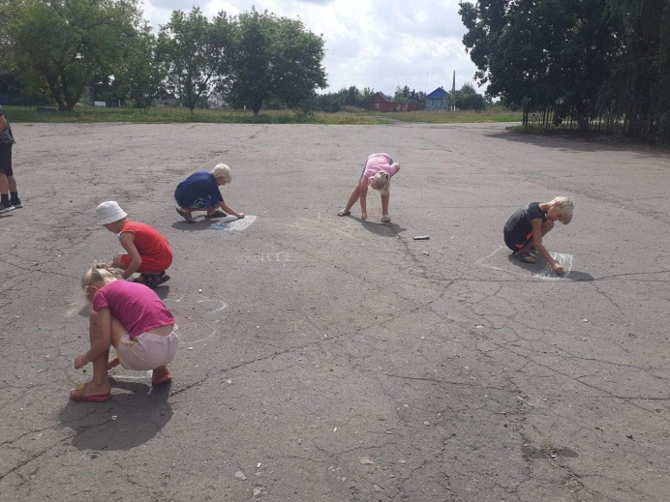

МКУК"СКЦ" Возрождение "провели мастер- класс по изготовлению пасхального декора " Светлое - Христово Воскресение." Воскресение Христово (Пасха) — это самый главный христианский праздник, установленный в воспоминание Воскресения Исуса Христа из мертвых. От даты Пасхи зависит и Устав церковной службы (с этого дня начинается отсчет «столпов» осмогласия), и окончание самого длинного и строгого Великого поста (разговенье) и многие другие православные праздники.

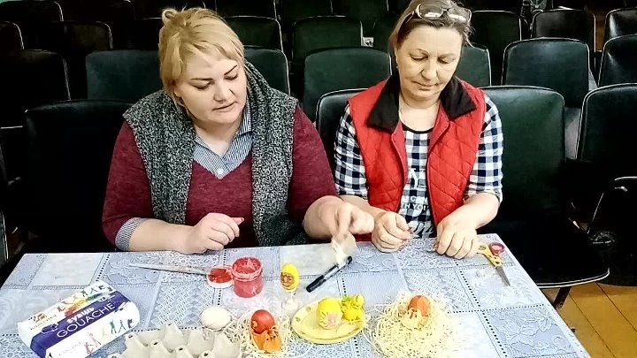

МКУК"СКЦ" Возрождение " провели литературный час пословицы и поговорки о родном крае" И пылинка родной земли - золото ".Дети приняли активное участие в мероприятии.

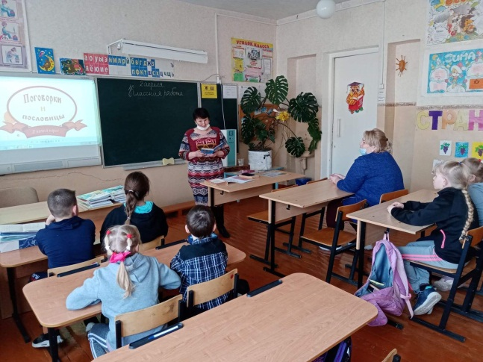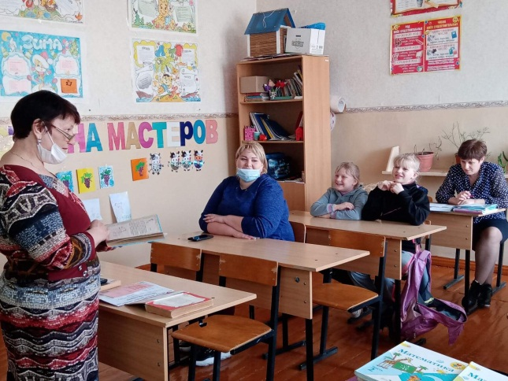

Работники МКУК "СКЦ" Возрождение "" совместно с администрацией Васильевского сельского поселения провели народное гуляние "Масленица щедрая - веселись хоть до утра!" Весело и азартно прошли конкурсы и игры. Зрители с удовольствием участвовали в масленичных состязаниях, охотно отвечали на вопросы загадок и викторин, угощались вкусными блинами и ароматным чаем. По традиции, прощание с Зимой, закончилось сжиганием чучела - Масленицы!

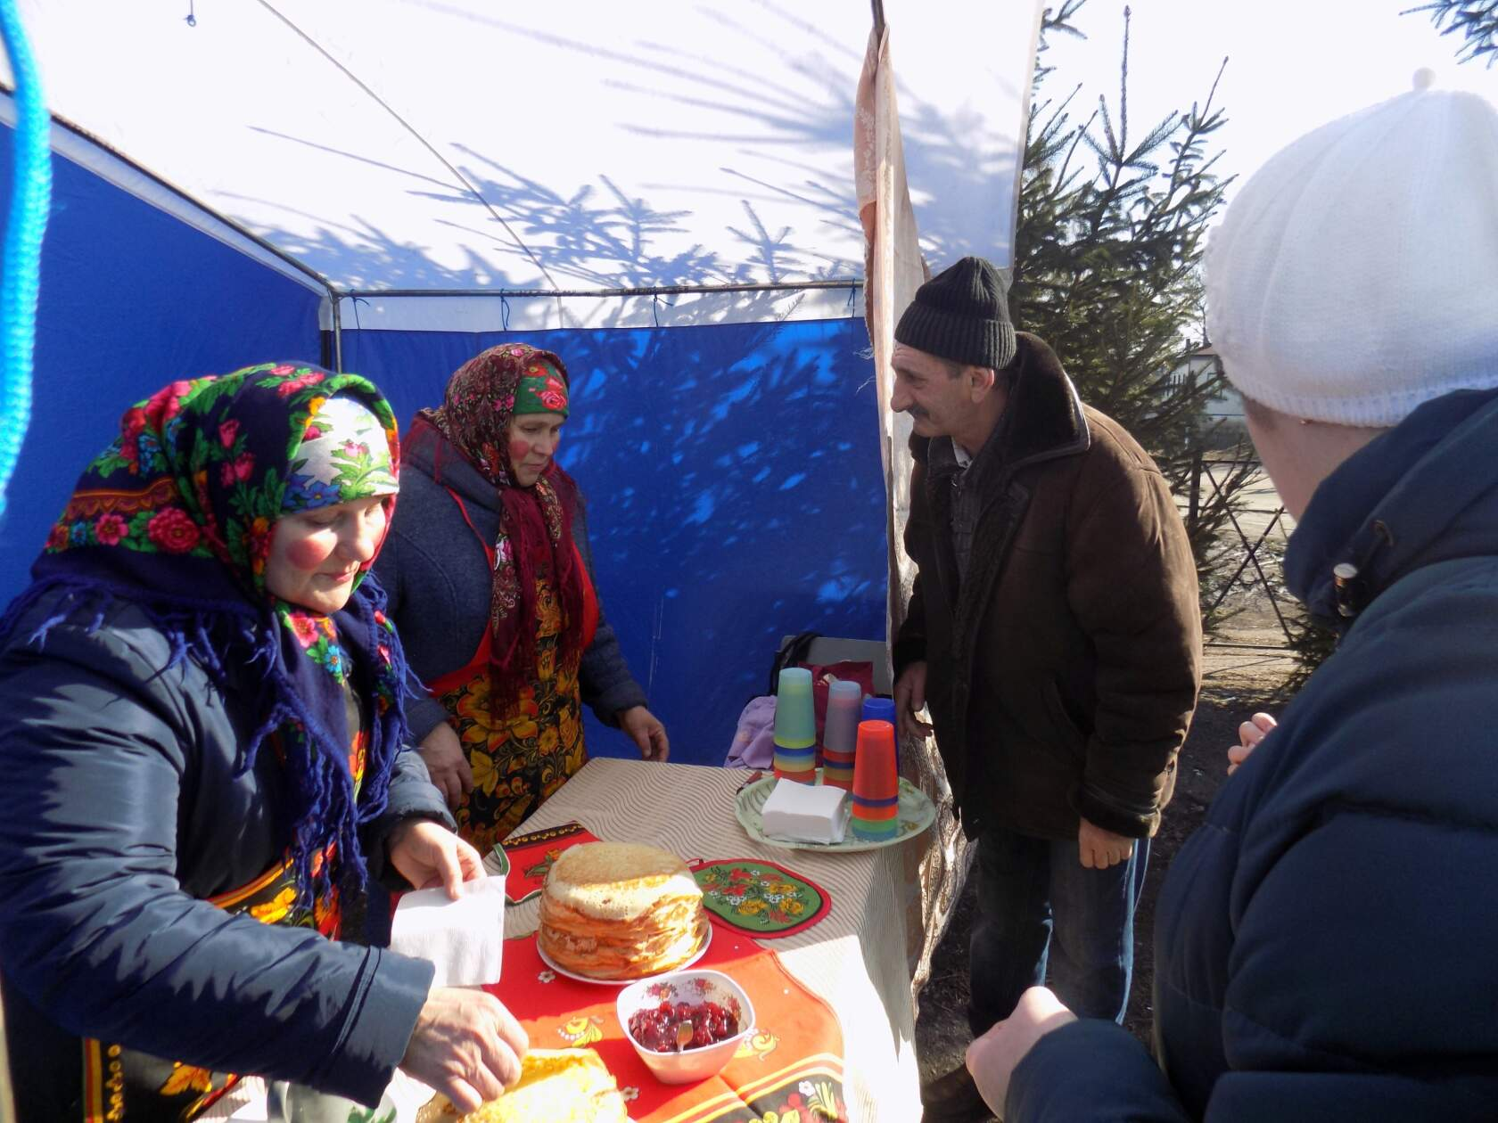

Волонтёры культуры "Добрые сердца "МКУК "СКЦ" Возрождение"" провели акцию "День мира". Мир - это основа стабильной жизни. Это основа развития страны и всех ее граждан. Мир дает нам множество благ и обеспечивает реализацию прав. Поэтому 21 сентября день Международного дня мира – это напоминание нам людям всего земного шара, о примирении, взаимопонимании, о соблюдении прав человека и свободы выбора.

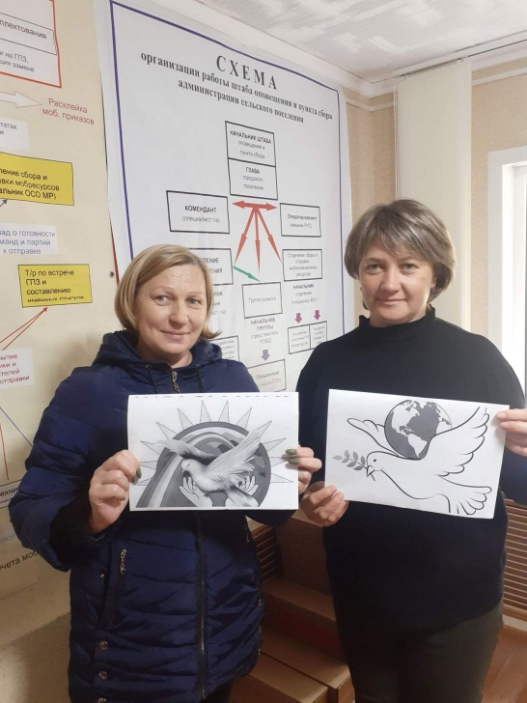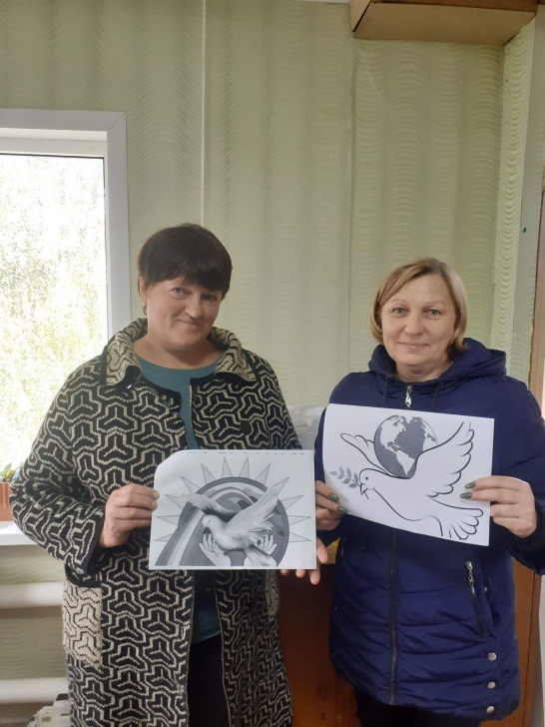

Профилактика негативных зависимостей
Работа по пропаганде здорового образа жизни в основном велось с подрастающим поколением с целью воспитания молодого поколения сильными и здоровыми без вредных првычек пить,курить.Беседа с учащимися и подростками

Волонтёры культуры "Добрые сердца" МКУК "СКЦ" «Возрождение»" провели акцию "Мы за жизнь без табачного дыма".

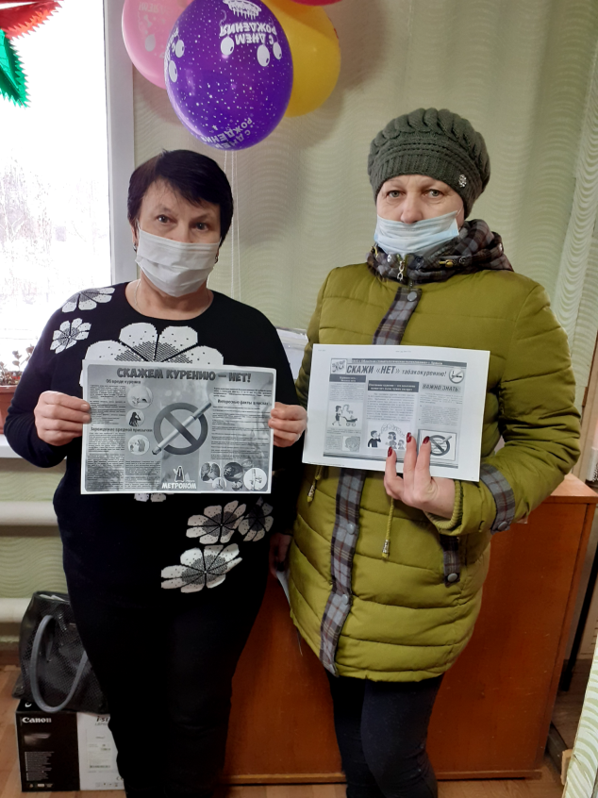

Волонтёры культуры "Добрые сердца" МКУК"СКЦ" Возрождение "провели акцию " Спорт-это жизнь ".Спорт – это неотъемлемая часть общественной жизни, один из элементов системы ценностей современной культуры. Спорт очень многолик – существует не только довольно большое количество его видов, которые значительно отличаются между собой, но и сама спортивная деятельность часто решает совершенно разные задачи и имеет различную направленность.

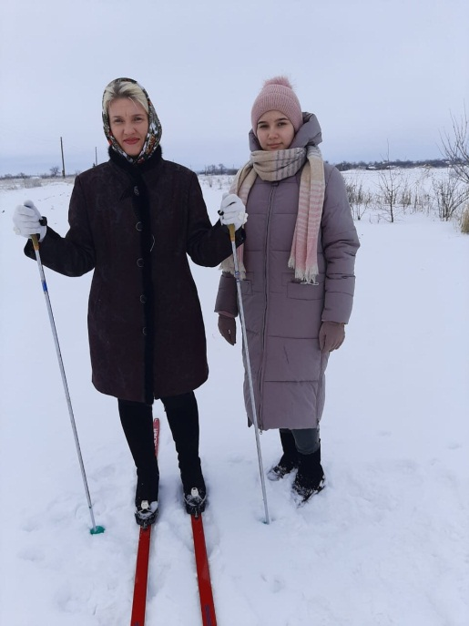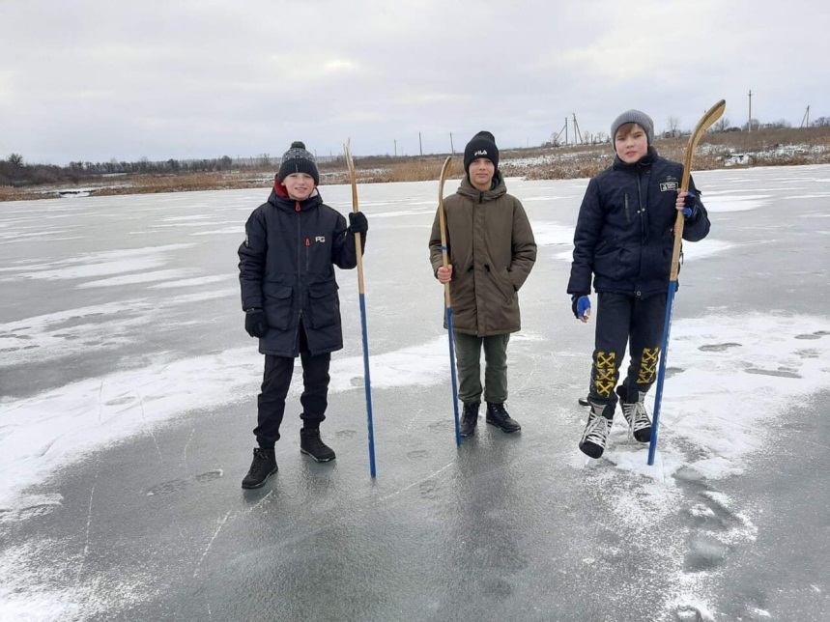
24.03.21г.Волонтёры культуры "Добрые сердца" МКУК "СКЦ" Возрождение" провели профилактический час "Мир без наркотиков". Наркомания - это тотальное (то есть затрагивающее все стороны внутреннего мира, отношений с другими людьми и способов существования) поражение личности, к тому же в большинстве случаев сопровождающееся осложнениями со стороны физического здоровья. Это значит, что человек, идущий по пути наркомана, постепенно уничтожает свои лучшие нравственные качества; становится психически не вполне нормальным; теряет друзей, потом семью; не может приобрести профессию или забывает ту, которой раньше владел; остается без работы; вовлекается в преступную среду; приносит бездну несчастий себе и окружающим и, наконец, медленно и верно разрушает свое личное тело. Здоровый образ жизни делает возможным воплощение в жизнь многих планов и идей. А придерживающиеся его люди полны бодрости, здоровья, сил и энергии. Крепкое здоровье и хороший иммунитет, полученные при соблюдении принципов ЗОЖ позволят долгие годы наслаждаться жизнью и получать от неё максимальное удовольствие.

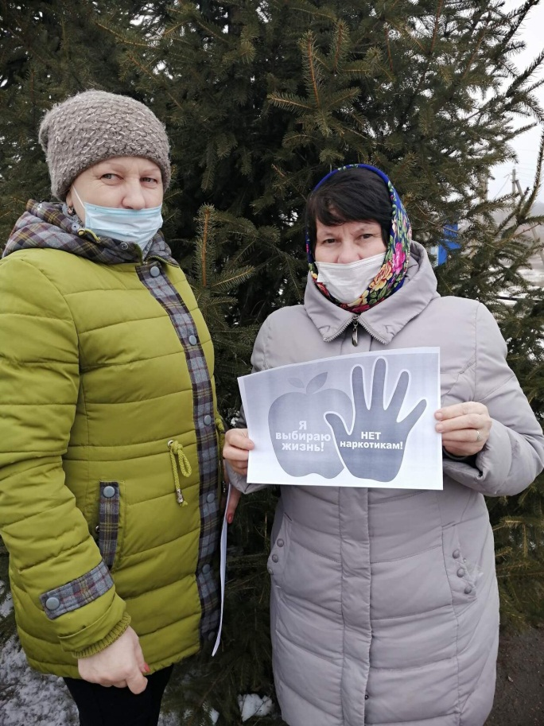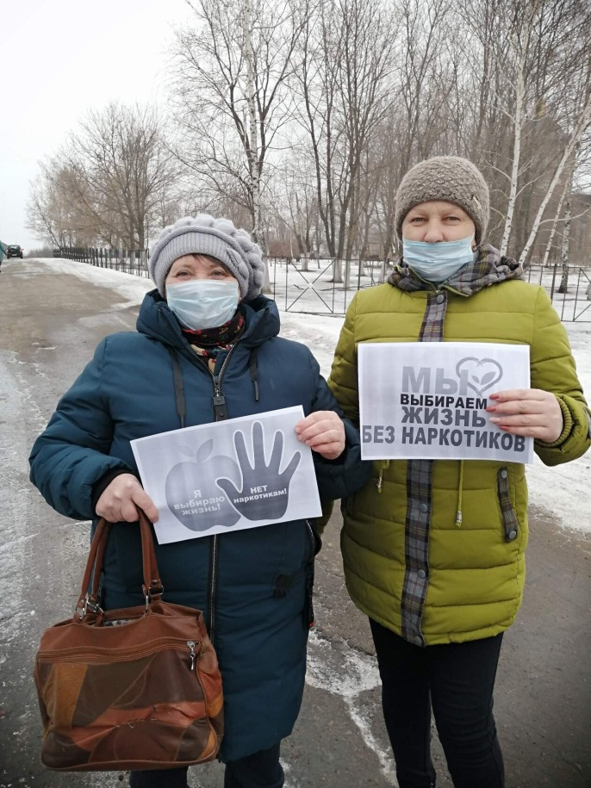

Волонтёры культуры "Добрые сердца" МКУК"СКЦ" Возрождение "провели акцию " Вредным привычкам скажим - НЕТ "! Вредные привычки чаще всего появляются у подростков из-за желания выглядеть круче, взрослей, быть похожим на того, кто служит им примером для подражания. Несмотря на то, что в современном мире очень много рекламы, кричащей из-за каждого угла, что курение, алкоголизм, наркомания и другие вредные привычки это плохо, некоторые люди не обращают на нее ни малейшего внимания и продолжают вести нездоровый образ жизни.

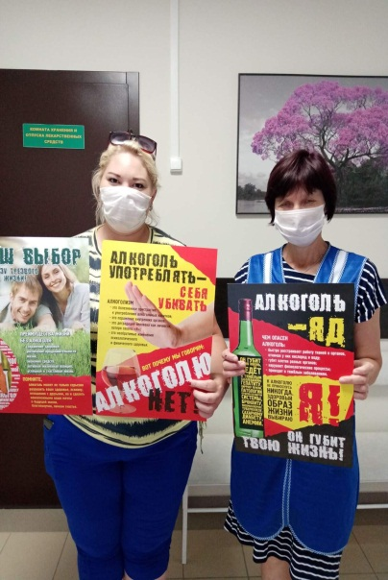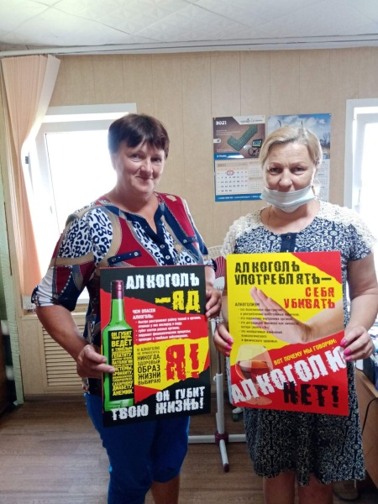

Волонтёры культуры "Добрые сердца" МКУК"СКЦ" "Возрождение "провели акцию День трезвости Ежегодно 11 сентября проводится Всероссийский День трезвости, в целях борьбы с алкогольной зависимостью и популяризацией трезвого образа жизни. В 1913 году, по инициативе служителей Православной Церкви, был проведен первый День трезвости. В марте 1914 года Святейший Синод принял решение о ежегодном праздновании Всероссийского дня трезвости. Дата была выбрана в честь православного праздника Усекновения главы святого Пророка Иоанна Предтечи
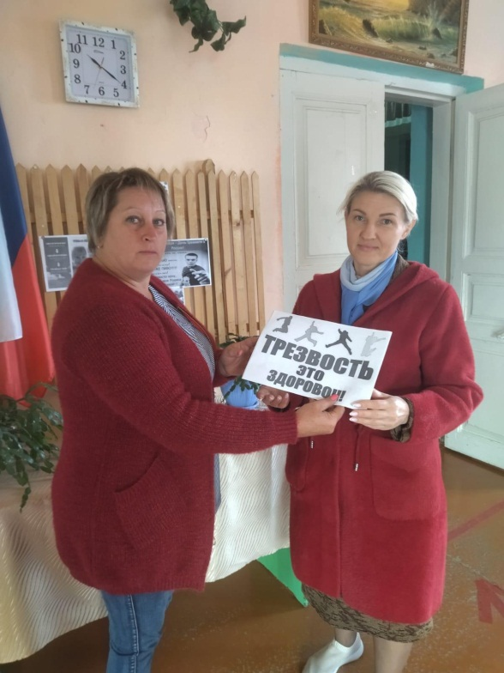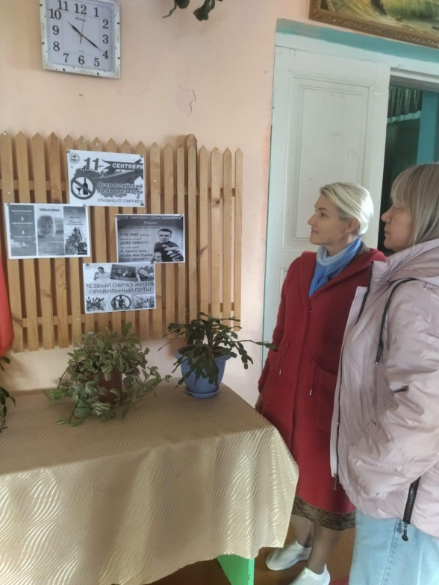

Волонтёры культуры "Добрые сердца" МКУК"СКЦ" Возрождение " провели акцию здоровье " Анти - СПИД ". 1 декабря во всем мире отмечается Всемирный день борьбы со СПИДом. Памятная дата приобрела статус ежегодного события в большинстве стран мира и демонстрирует международную солидарность в борьбе с эпидемией. ... Что необходимо знать о ВИЧ/СПИДе современному человеку?

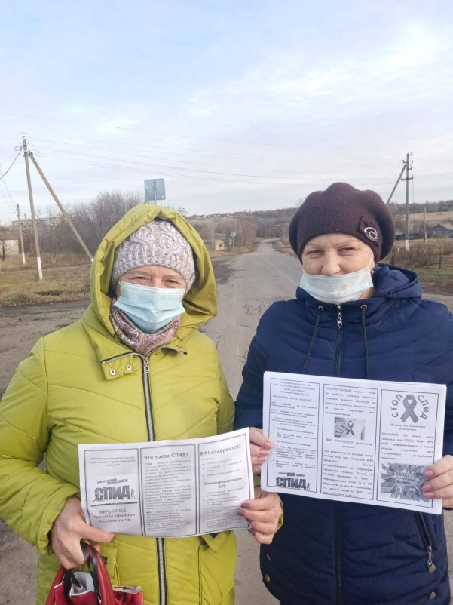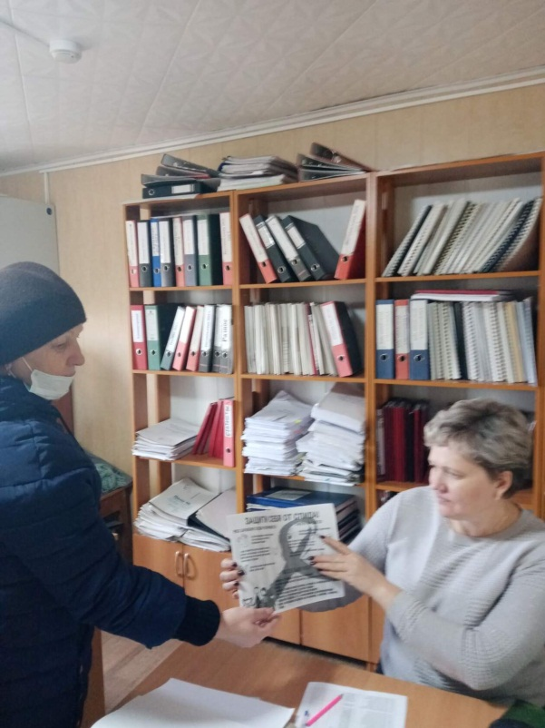

08.10.21г. работники дома культуры МКУК "СКЦ" «Возрождение»" провели беседу с учащимися начальных классов МКОУ Васильевской ООШ, а также просмотрели мультфильм "Умей говорить "нет" вредным привычкам!" Дети участвовали в викторине и активно отвечали на вопросы.

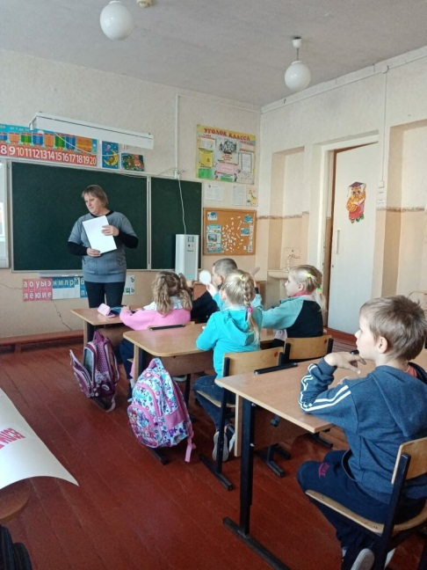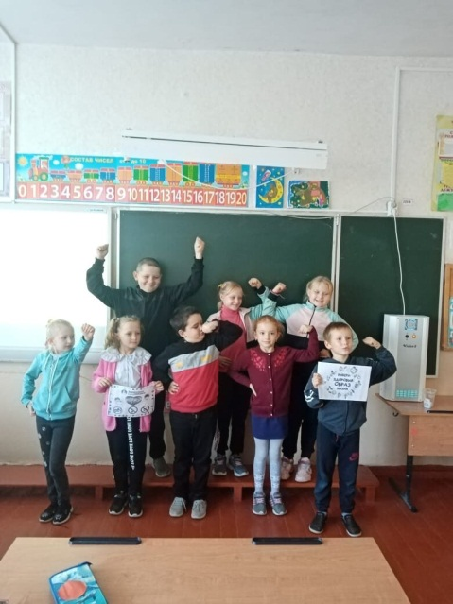

МКУК "СКЦ" «Возрождение»" представляет просмотр мультфильма "Азбука здоровья". Приятного просмотра, всем желаем крепкого здоровья!
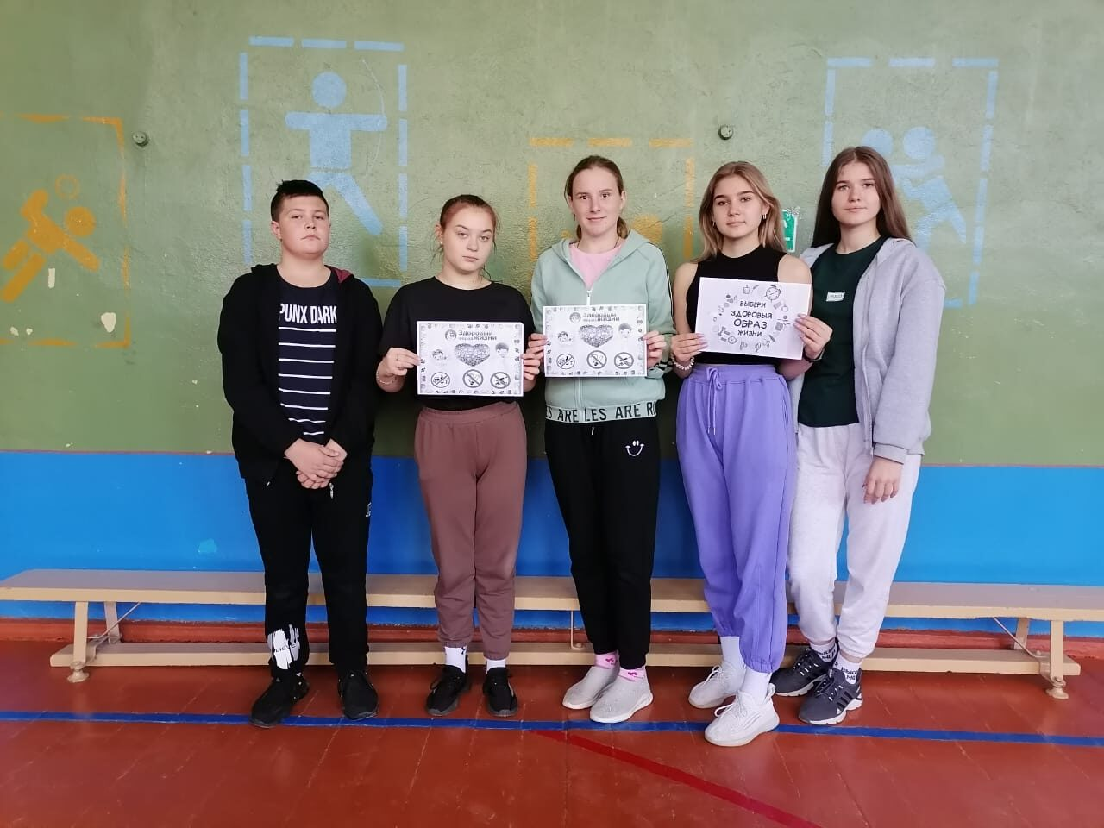

Организация досуга детей, подростков и молодёжи
Дети - это цветы нашей жизни!
В течении года для детей и с участием детей проводились: праздники, игры, конкурсы, беседы, концерты.
Работа с детьми в течении года является гармоничным продолжением образовательного процесса в деятельности учреждения культуры. Мероприятия направлены на развитие каждого обучающегося, его способности к заполнению досугового пространства общественно-полезной, музыкальной деятельности.

МКУК "СКЦ Возрождение"" провели акцию "Накорми птиц".Цель акции - привлечь детей к судьбе птиц, которые нуждаются в нашей помощи. Это акция доброты и отзывчивости. "... Покормите птиц! Пусть со всех концов к вам слетятся, как домой, стайки на крыльцо! Сколько их - не счесть, видеть тяжело. А ведь в нашем сердце есть и для птиц тепло... "

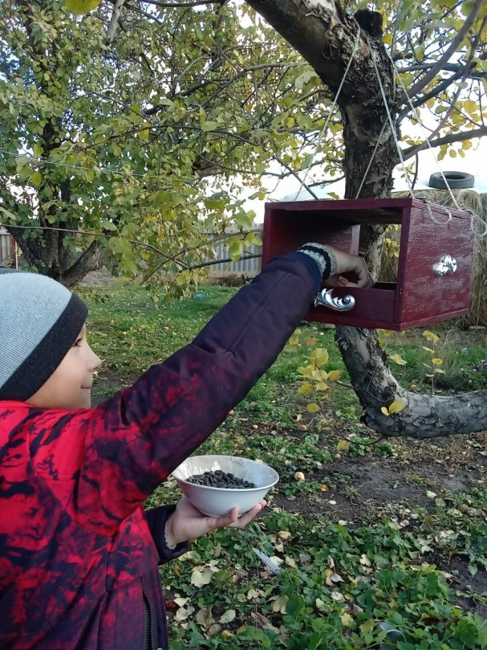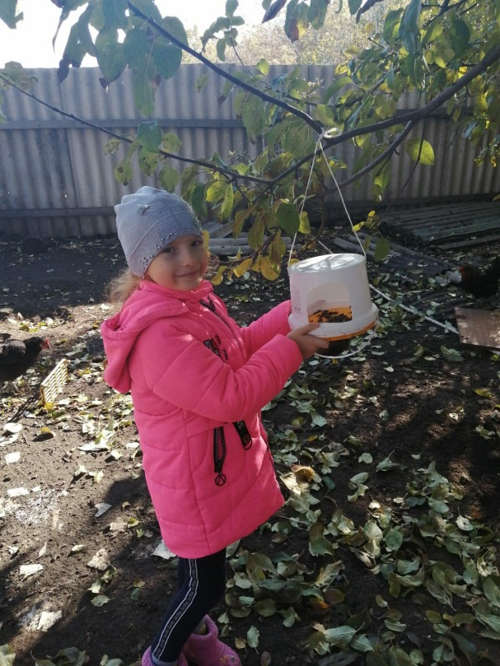

Работники дома культуры МКУК"СКЦ" Возрождение " провели выставку - онлайн посвящённой циклу русских народных сказок " Сказка мудростью богата" Сказка- это одно из самых прекрасных творений русского народа. Мы помним сказки с детства. ... Через сказку ребенок знакомится с окружающим миром, получает представление о добре и зле. Именно из сказки ребенок узнает, что без труда и стойких нравственных принципов невозможно счастье.

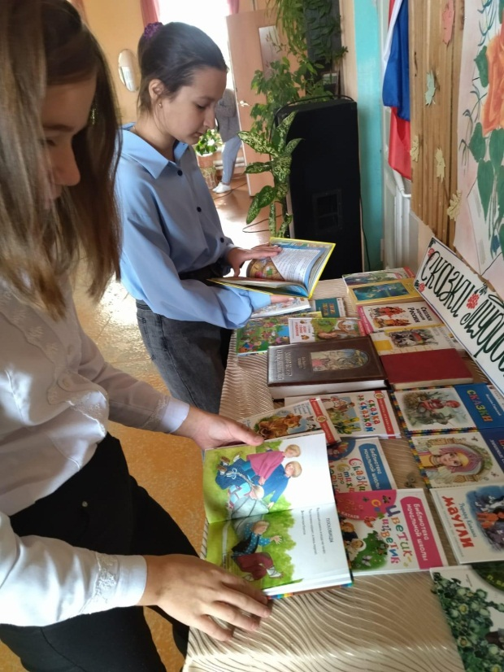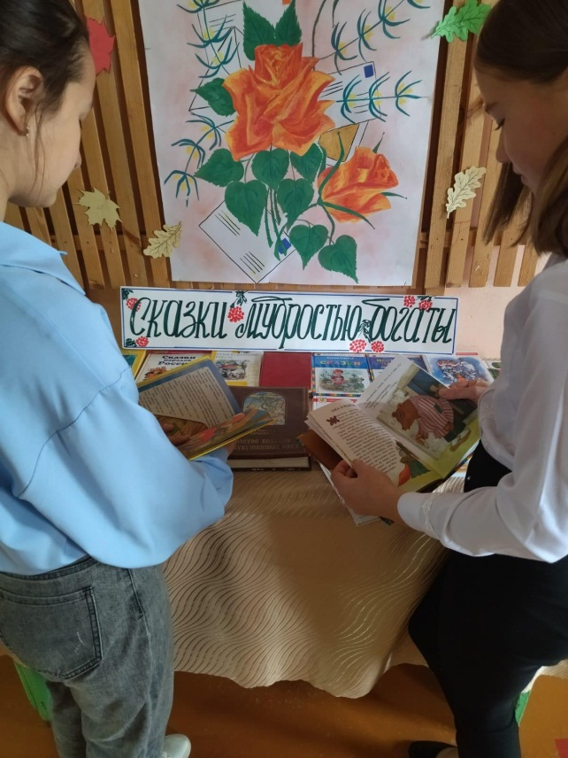

Волонтёры культуры "Добрые сердца" МКУК "СКЦ" «Возрождение»" провели экологическую акцию "Приручите птиц зимой к окну". Мероприятия данной акции нацеливают учащихся школы, родителей, жителей села на посильное оказание помощи зимующим птицам. Все вместе изготавливают кормушки, развешивают дома, в сельском парке, школьном дворе, следят за наполняемостью кормушек.

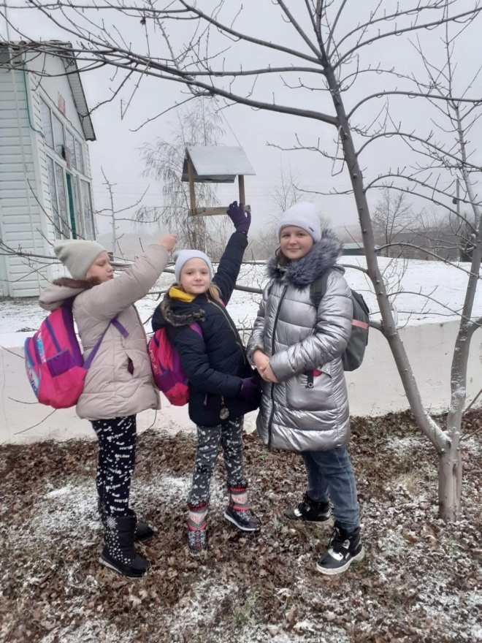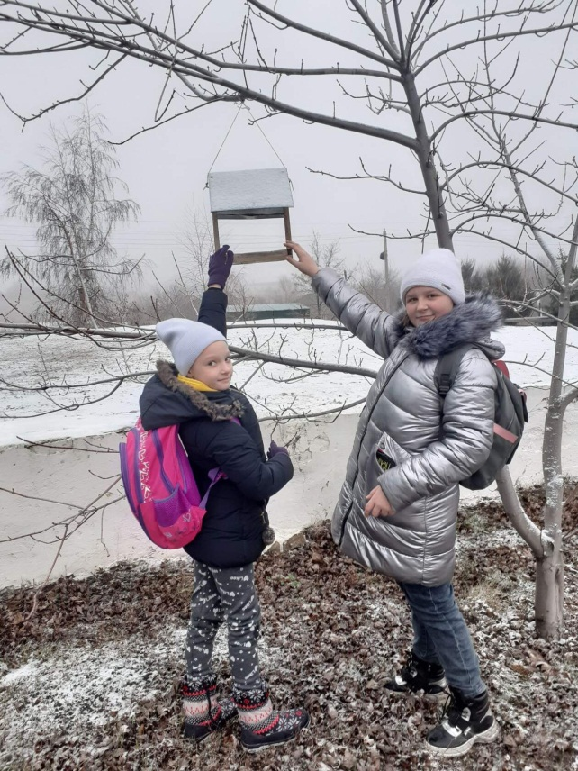

На территории дома культуры МКУК "СКЦ" «Возрождение»" состоялось мероприятие "До свидания, лето!". Дети активно участвовали в различных подвижных играх, танцевали, рисовали рисунки, смотрели мультфильм "Золушка". В завершении мероприятия дети пили чай с вкусными сладостями.

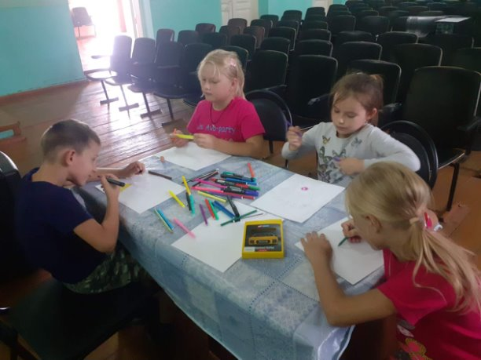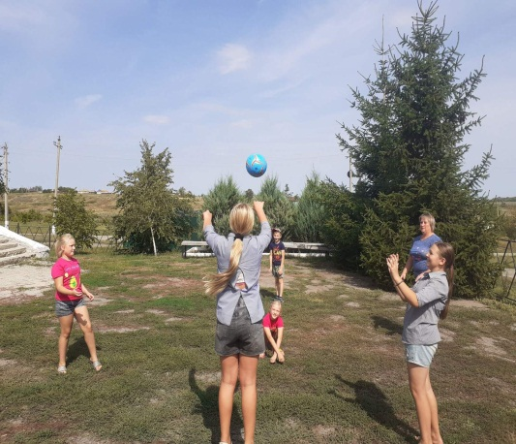

21.08.21г.в доме культуры МКУК "СКЦ" «Возрождение»" состоялся просмотр исторического фильма "День Российского флага".Ежегодно 22 августа в России отмечается День Государственного флага Российской Федерации, установленный на основании Указа Президента РФ № 1714 от 20 августа 1994 года. 22 августа 1991 года над Белым домом в Москве впервые был официально поднят трехцветный российский флаг, заменивший в качестве государственного символа красное полотнище с серпом и молотом.

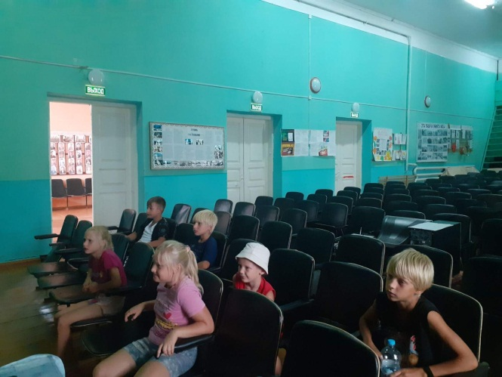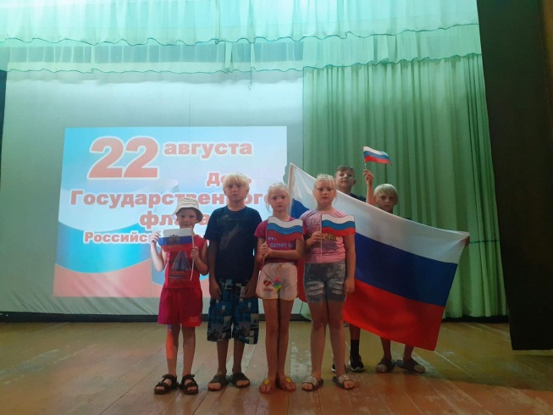
МКУК"СКЦ" Возрождение" провели онлайн - выставку детских работ" Мой край, настоящее, прошлое, будущее ". Дети активно приняли участие.

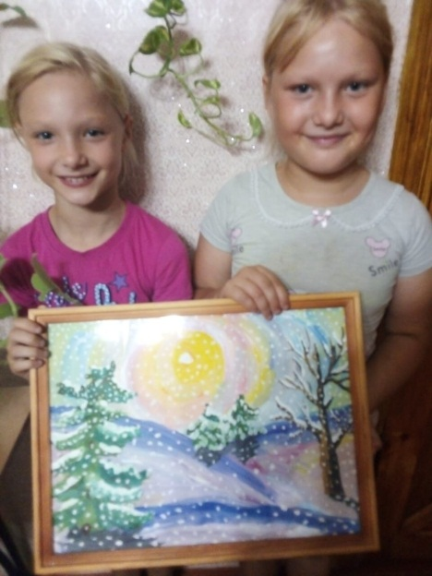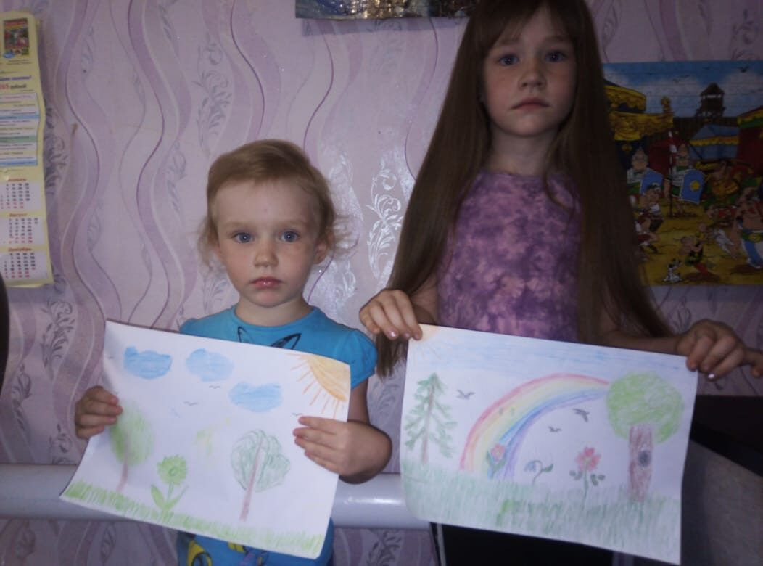

18.06.2021г в 10- 00ч.работники дома культуры МКУК"СКЦ" Возрождение "совместно с пришкольным лагерем" Солнышко "посетили ДПК Васильевского сельского поселения. Провели экскурсию на территории ДПК Едрышов В. И. водитель пожарного автомобиля рассказал о правилах безопасности. Ребята примеряли форму пожарника, раскатывали рукав включали воду.

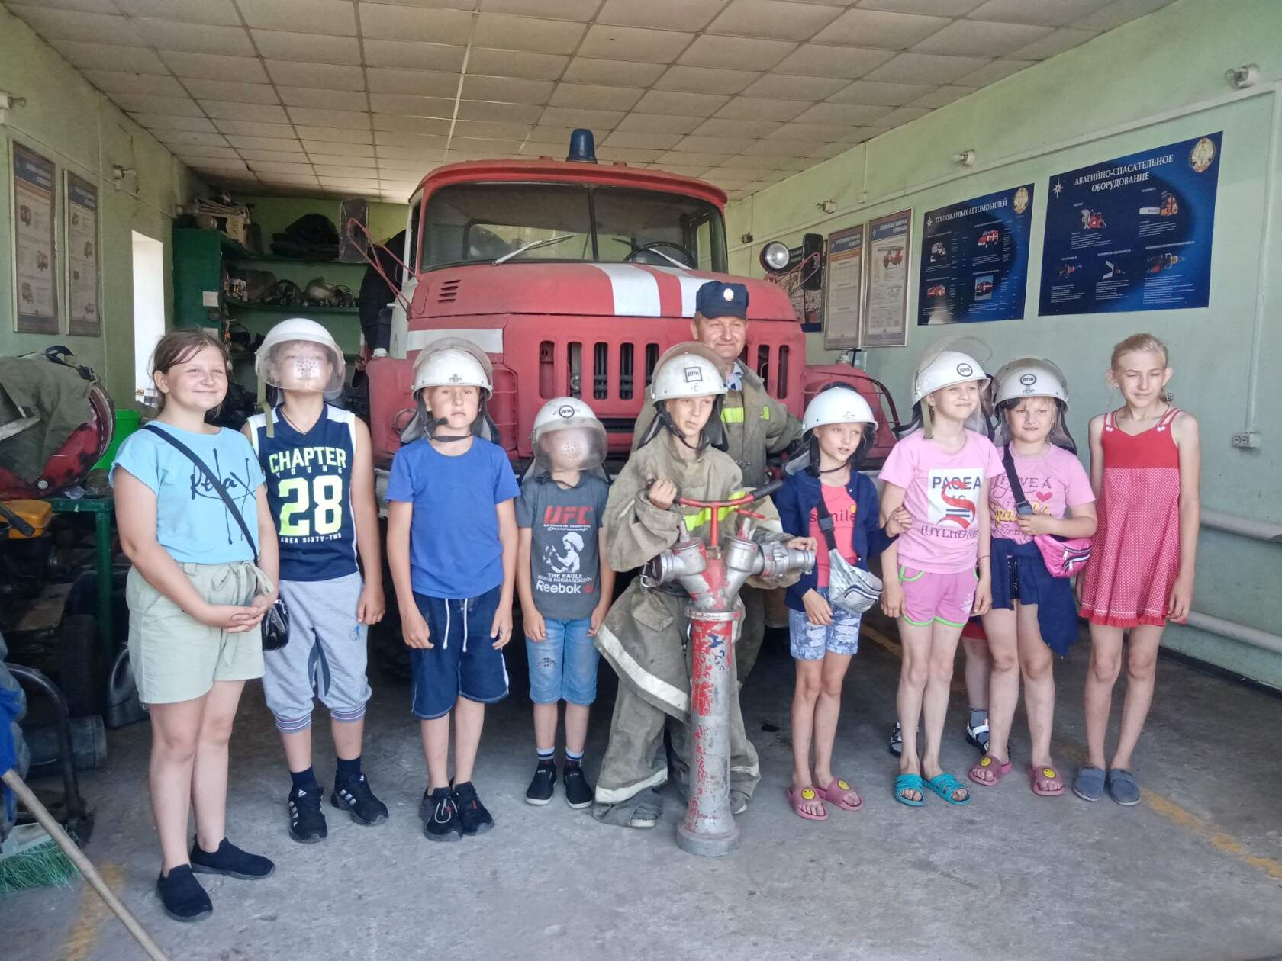

Организация досуга среднего и старшего возраста
Любой человек начиная с самых юных лет, сталкивается с ситуациями, когда необходимо знать свои права и обязанности. Итальянский историк и поэт Карло Ботта утверждал : "Общественная свобода есть ничто иное, как пунктуальное соблюдение общественных законов, справедливых и равных для всех". Таким образом, закон устанавливает ограничения ради порядка в обществе и защиты прав всех граждан. Работники дома культуры МКУК "СКЦ " Возрождение" провели викторину "Знаешь ли ты свои права?" и выяснили насколько хорошо люди знают свои права и обязанности.

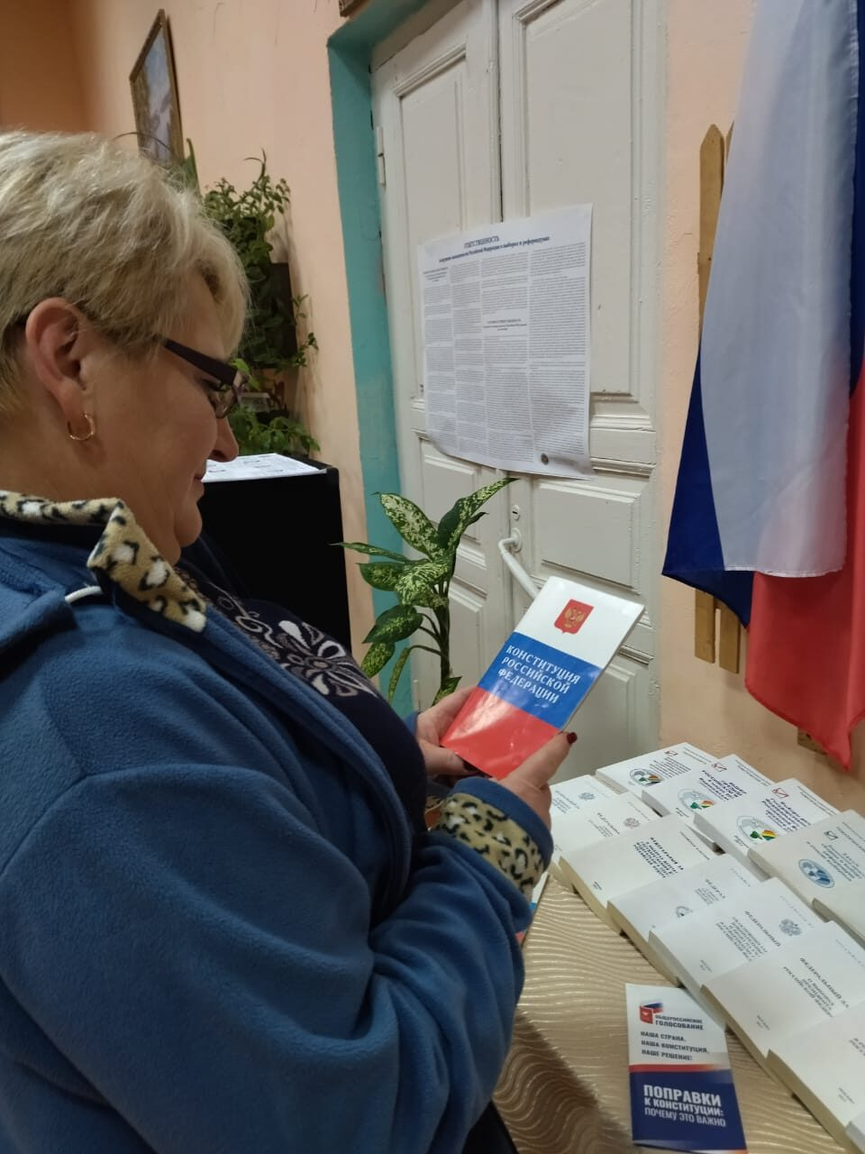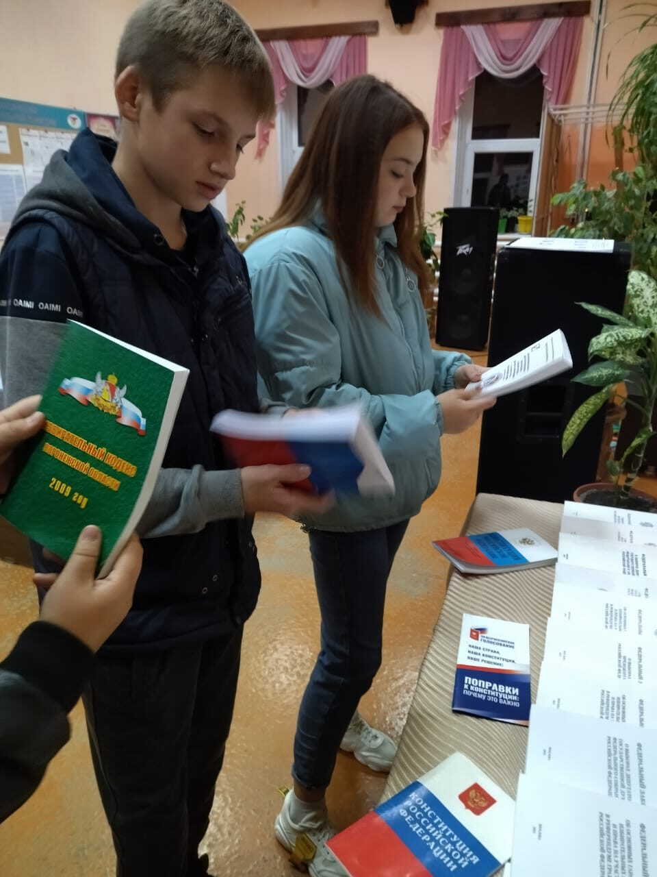

МКУК"СКЦ" Возрождение" провели мероприятие" "Читай, думай, выбирай!

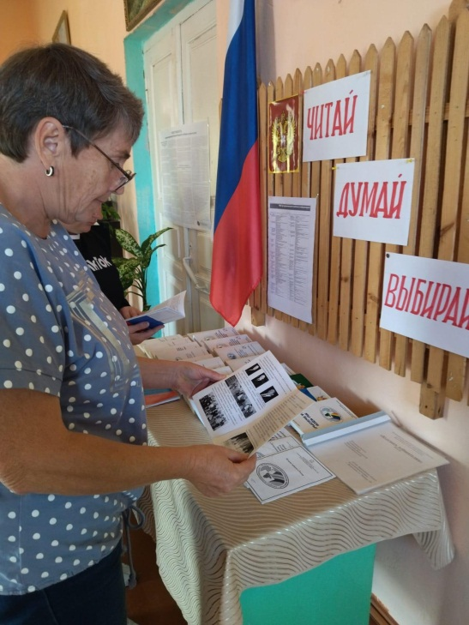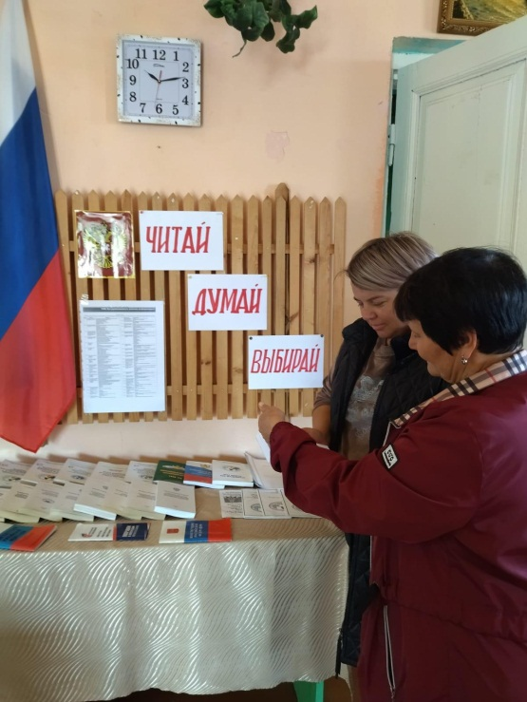

МКУК "СКЦ" Возрождение "провели мероприятие " Уголок России ". Учащиеся младших классов с удовольствием поучаствовали в мероприятии и подготовили свои рисунки как они видят свой" Угол России".

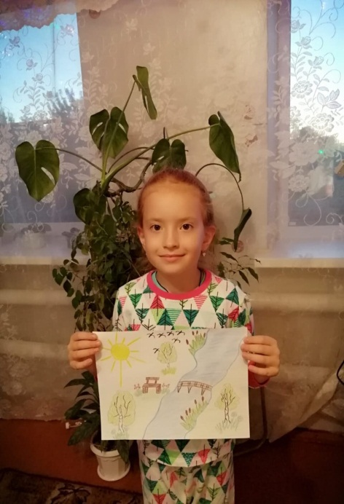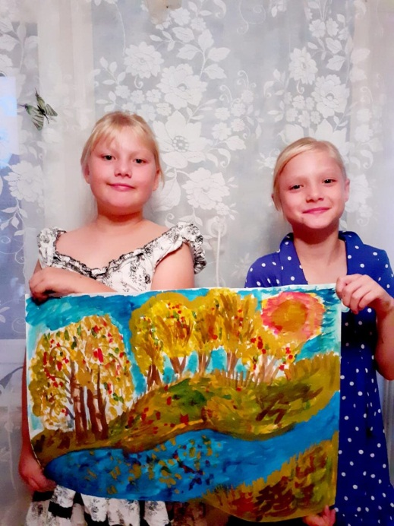

Организация работы с семьей.
Досуг в семье - это вид развивающей деятельности, представляющий возможности для активного отдыха, потребления духовных ценностей и личностного развития всех членов семейного коллектива при учете индивидуальных интересов и потребностей. В 2018 г. при планировании мероприятий, был сделан большой акцент на организацию семейного досуга.

01 октября 2021г.в доме культуры МКУК "СКЦ" Возрождение"" Васильевского сельского поселения прошёл праздничный концерт, посвящённый Дню пожилых людей "С днём мудрости и доброты". Концерт прошёл в тёплой дружеской атмосфере. Зрители приняли участие в играх: "Знакомство" и "Какая я бабушка?" .Участники и зрители концерта пели песни прошлых лет. Участники художественной самодеятельности подготовили праздничные номера, которые с теплотой были приняты зрителями. Ансамбль "Злата" исполнили песни :"От людей на деревне не спрятаться", "Гармонь", "Россия". Гребеньковы Варвара и Ангелина, Шемелина Дарья прочли стихи. Зиброва Наталья исполнила песни "Бабушка рядышком" и "Осень". Шемелина Ирина "Помолимся за родителей" и "Одинокая гармонь". Писарева Инна исполнила песни "Дни летят" и "Ягода -малина". Лаврикова Надежда исполнила песню "Бабушки - старушки". Гребенькова Мария исполнила песню "Мама". Концерт провела преподаватель МКУ ДО "Бутурлиновская ДШИ" Куницына Людмила Геннадьевна.

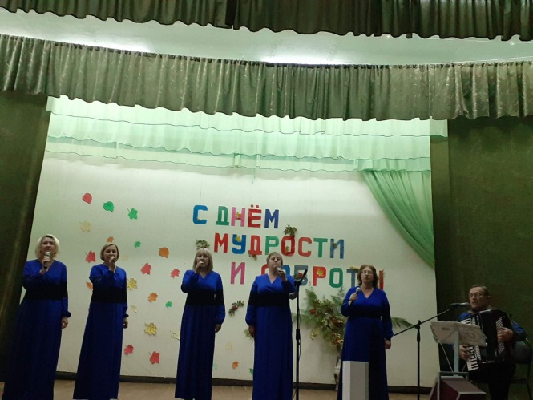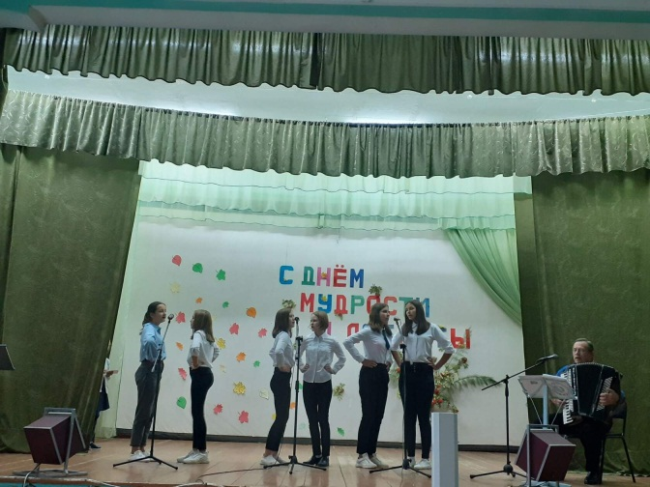

В преддверии праздника посвящённого Дню матери в доме культуры МКУК"СКЦ" Возрождение" была организована выставка " Всё умеют наши мамы ". День матери – тот праздник, о котором невозможно забыть в суете каждодневных забот. Его с нетерпением ждут и отмечают во многих странах. Посвящен этот праздничный день самой дорогой женщине, подарившей жизнь каждому человеку.

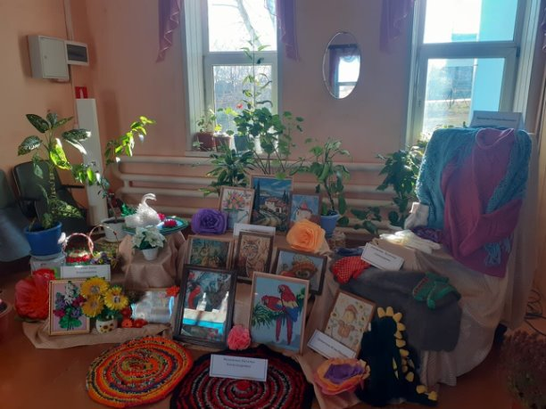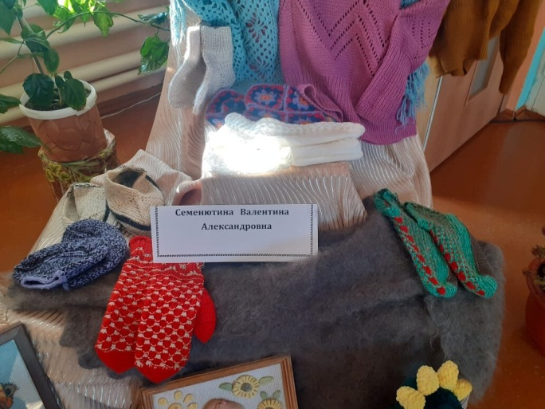

Волонтёры культуры "Добрые сердца" МКУК"СКЦ" Возрождение" в предверии праздника посвящённого Дню семьи, любви и верности провели акцию" Подари ромашку ". Вручили жителям села Васильевка праздничные аппликации с символом ромашки.
